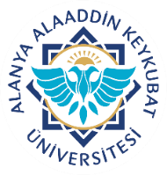  Alanya Alaaddin Keykubat Üniversitesi  Diş Hekimliği Uygulama ve Araştırma Merkezi  Personel Eğitimi İzlem Formu  Eğitim Katılım Formu | Doküman No. | KEY.FR.06
 | Yayın Tarihi | 25.11.2021
 | Revizyon Tarihi | -
 | Revizyon No. | -
 | Sayfa No. | 1/1

ADI SOYADI:
UNVANI:
ÇALIŞTIĞI BİRİM:
NO: | TARİH: | EĞİTİMİN KONUSU

